Téma: Protokoly- RIP protokol a jeho využitie V PT
Meno: Priezvisko:
trieda:
skupina:
MOV:

ZADANIE:
- Čo sú protokoly v sieťach, typy protokolov, popíšte RIP protokol, ktorý sa používa pri smerovaní, TCP/IP protokol
- Pozrite si video a na základe videa vypracujte súbor v Packet Tracer
https://www.youtube.com/watch?v=vcAtxgDsl00 uložte ho do svojho priečinku /Obr. č.1
názov: priezvisko1.pkt
- Podobne vypracujte súbor podľa obrázka Obr.4.2

VYPRACOVANIE:

Obrázok č.1
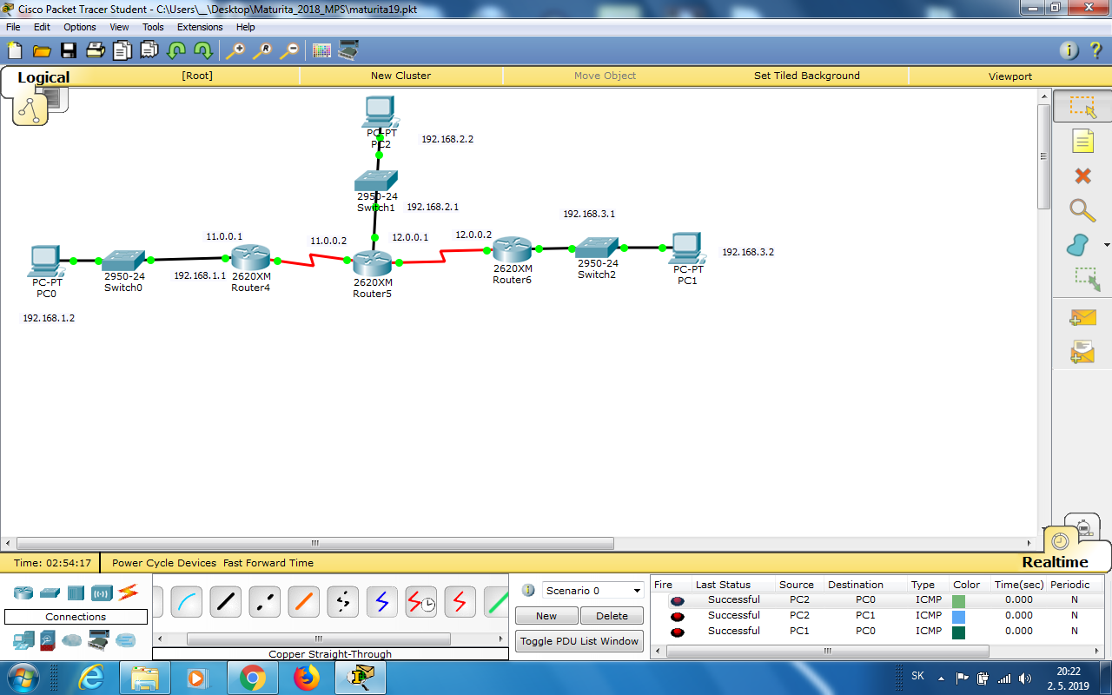

Obrázok č.2

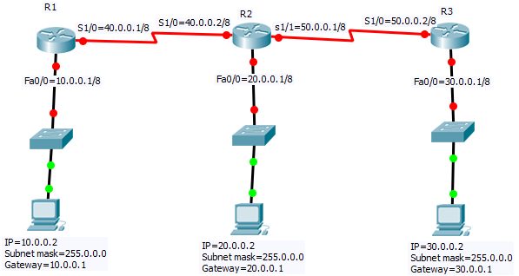

Zdroje:

